“Київський фаховий коледж зв’язку”

Циклова комісія Комп’ютерної інженерії

**ЗВІТ ПО ВИКОНАННЮ**

**ЛАБОРАТОРНОЇ РОБОТИ №5**

з дисципліни: «Операційні системи»

**Тема: “Знайомство з командами навігації по файловій системі та керування файлами та каталогами”**

Виконали

студенти

групи

БІКС-13

Команда JRSY: Андрущик П.С. та

Бурбан Д.Ю.

Перевірив викладач

Сушанова В.С.

Київ 2022

**Мета роботи:**

Отримання практичних навиків роботи з командною оболонкою Bash.

Знайомство з базовими командами навігації по файловій системі.

Знайомство з базовими командами для керування файлами та каталогами.

**Матеріальне забезпечення занять**

1. ЕОМ типу IBM PC.

2. ОС сімейства Windows (Windows 7).

3. Віртуальна машина – Virtual Box (Oracle).

4. Операційна система GNU/Linux – CentOS.

5. Сайт мережевої академії Cisco netacad.com та його онлайн курси по Linux

**Завдання для попередньої підготовки.**

1. Прочитайте короткі теоретичні відомості до лабораторної роботи та зробіть невеликий словник базових англійських термінів з питань призначення команд та їх параметрів.
2. На базі розглянутого матеріалу дайте відповіді на наступні питання:

2.1 Порівняйте файлові структури Windows-подібної та Linux-подібної системи.

2.2 Розкрийте поняття FHS. Як даний стандарт використовується в контексті файлових систем?

2.3 Перерахуйте основні команди для роботи з файлами та каталогами в Linux: створення, переміщення, копіювання, видалення.

1. Вивчіть матеріали онлайн-курсу академії Cisco “NDG Linux Essentials”:

Chapter 7 - Navigating the Filesystem

Chapter 8 - Managing Files and Directories

1. Пройдіть тестування у курсі NDG Linux Essentials за такими темами:

Chapter 07 Exam

Chapter 08 Exam

1. Підготувати в електронному вигляді початковий варіант звіту:

Титульний аркуш, тема та мета роботи

Словник термінів

Відповіді на п.2.1-2.3 з завдань для попередньої підготовки

**Хід роботи.**

1. Початкова робота в CLI-режимі в Linux ОС сімейства Linux:

Запустіть віртуальну машину VirtualBox, оберіть CentOS та запустіть її. Виконайте вхід в систему під користувачем: CentOS, пароль для входу: reverse ***(якщо виконуєте ЛР у 401 ауд.)*** та запустіть термінал.

Запустіть віртуальну машину Ubuntu_PC ***(якщо виконуєте завдання ЛР через академію netacad)***

Запустіть свою операційну систему сімейства Linux ***(якщо працюєте на власному ПК та її встановили)*** та запустіть термінал.

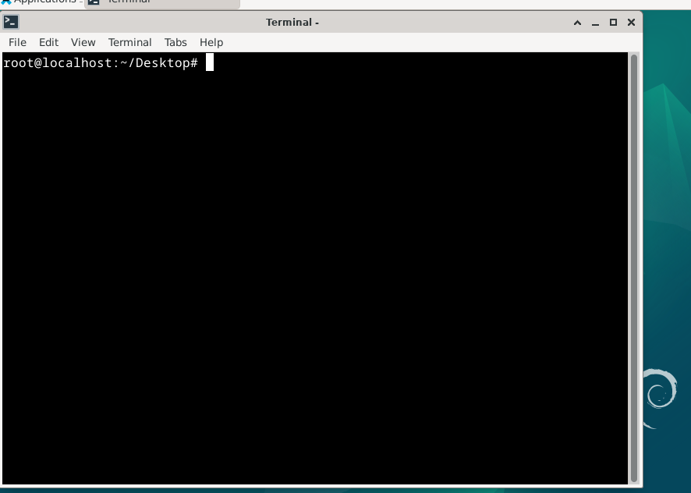

1. Опрацюйте всі приклади команд, що представлені у лабораторних роботах курсу ***NDG Linux Essentials - Lab 7: Navigating the Filesystem*** та ***Lab 8: Managing Files and Directories.*** Створіть таблицю для опису цих команд***

| **Command** | **Description** |
| --- | --- |
| pwd | Визначає місце знаходження користувача у файловій системі, показує поточну робочу директорію (print working directory) |
| cd Documents | Команда **cd** здійснює перехід до каталогу, який у неї вказаний як аргумент. В даному випадку це каталог **Documents** |
| **echo ~ ~sysadmin ~root ~mail ~nobody** | Displays the paths to the home directories of the users **sysadmin**, **root**, **mail**, and **nobody**. |
| **cd /usr/bin** | Changes the current working directory to **/usr/bin**. |
| **cd bash** | Changes the current working directory to the **bash** subdirectory in the current directory. |
| **cd ../dict** | Changes the current working directory to the parent directory, then into the **dict** subdirectory. |
| **ls -a** | Lists all files and directories (including hidden ones) in the current directory. |
| **ls -d /etc/????** | Lists directories in **/etc/** with exactly 4 characters in their names. |
| **echo /etc/t\*** | Displays paths to files in **/etc/** starting with **t**. |
| **echo /etc/*.d** | Displays paths to files in **/etc/** with the extension **.d**. |
| **echo /etc/r*.conf** | Displays paths to files in **/etc/** starting with **r** and having the extension **.conf**. |
| **cp source destination** | Copies a file or directory from the **source** path to the **destination** path. |
| **mv** | Moves (or renames) files or directories. |
| **cp** | Copies files or directories. |
| **touch** | Creates empty files or updates the access and modification times of an existing file. |
| **mkdir** | Creates new directories. |
| **rm** | Deletes files or directories. |

1. **Робота в в терміналі (закріплення практичних навичок) обов'язково представити свої скріншоти:**

* Визначте ваш поточний робочий каталог;
* Перейдіть до кореневого каталогу та визначте Ваш поточний робочий каталог (дві команди);
* Перегляньте вміст поточного каталогу у довгому форматі (скористайтесь відповідним ключем команди ls);
* Перейдіть до каталогу /usr/share та визначте Ваш поточний робочий каталог (дві команди)
* Перегляньте вміст поточного каталогу включаючи і приховані файли (hidden files) (скористайтесь відповідним ключем команди ls);
* Перейдіть до каталогу /etc;
* Перегляньте вміст даного каталогу, але щоб виводило тільки назви файлів, що починаються з літери вашого імені;
* Перегляньте вміст даного каталогу, але щоб виводило тільки файли, назви яких складаються з 6 літер;
* Перегляньте вміст даного каталогу, але щоб виводило тільки файли, назви яких закінчуються на літери ваших імен, наприклад якщо ваші імена Ivan, Anna, Maks, то вибірку робиму, щоб назви файлів закінчувались на літери [i,a,m];
* Перейдіть до домашнього каталогу поточного користувача та перегляньте його вміст у рекурсивному (зворотному до алфавітного) форматі (виконати цю дію через конвеєр команд);
* В поточній директорії створити директорію з назвою вашої групи;
* Переглянути оновлений вміст домашнього каталогу поточного користувача. Скористайтесь ключем -r команди ls, яку інформацію ви отримаєте?
* Перейдіть у створену вами директорію з назвою Вашої групи та створіть у ній порожній файл *lab5*
* Створити в даній директорії 3 директорії з прізвищами студентів вашої команди *surname1, surname2, surname3\** (команда mkdir мульти аргумента, тому всі три каталоги можна створити однією командою);
* Перейдіть у перший підкаталог *surname1* та створіть порожній файл з ім'ям першого студента *name1*;
* За допомогою команди *echo "Hello, my name is Name1" > name1* внесіть у цей файл дані про студента (символ *>* дозволяє вивід команди *echo* перенаправити одразу у файл *name1*;
* Перегляньте вміст файлу *name1* за допомогою команди *cat name1* (має містити щойно введену Вами інформацію)
* Зробіть копію першого файлу *name1* та перейменуйте її у файл з другим ім'ям студенту Вашої команди *name2*;
* Перегляньте вміст каталогу, обидва файли мають з'явитися;
* Перегляньте вміст другого файлу *cat name2* (він має поки що містити повну копію вмісту файлу *name1*)
* Замініть зміст файлу name2, щоб він містив відповідне ім'я другого студента за допомогою команди *echo "Hello, my name is Name2" > name2*
* Перегляньте вміст другого файлу *cat name2* (він вже має містити оновлену інформацію)
* Перемістіть файл *name2* у директорію *surname2*;
* Зробіть копію першого файлу *name1* та перейменуйте її у файл з третім ім'ям студенту Вашої команди *name3*;
* Перемістіть файл *name3* у директорію *surname3*;
* Перейдіть до директорії *surname3;*
* Перегляньте вміст третього файлу командою *cat name3* (він має містити дані про другого студента)
* Замініть зміст файлу name3, щоб він містив відповідне ім'я третього студента за допомогою команди *echo "Hello, my name is Name3" > name3*
* Перегляньте вміст файлу за допомогою *cat name3* (він вже має містити оновлену інформацію)
* Поверніться до домашнього каталогу користувача;
* Перегляньте вміст даного каталогу, але щоб виводило тільки Ваш підкаталог з назвою групи та весь його вміст (підкаталоги *surname1, surname2, surname3* тафайли *name1, name2, name3*) до того ж файли та катлоги були відкоремлені кольорами (скористайтесь відповідним ключем -R команди ls та не забудьте використати спеціальний glob-шаблон [імя каталогу]*)

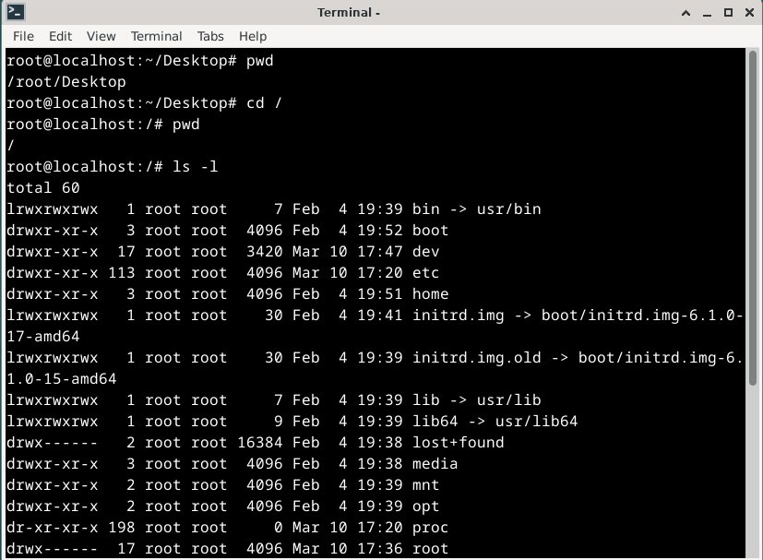

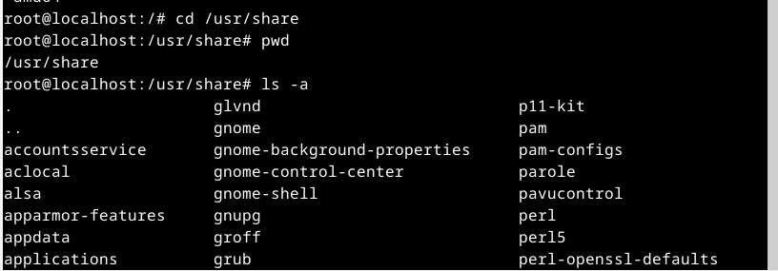

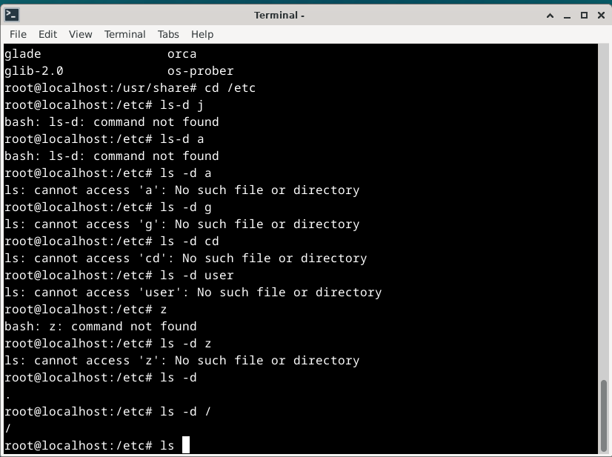

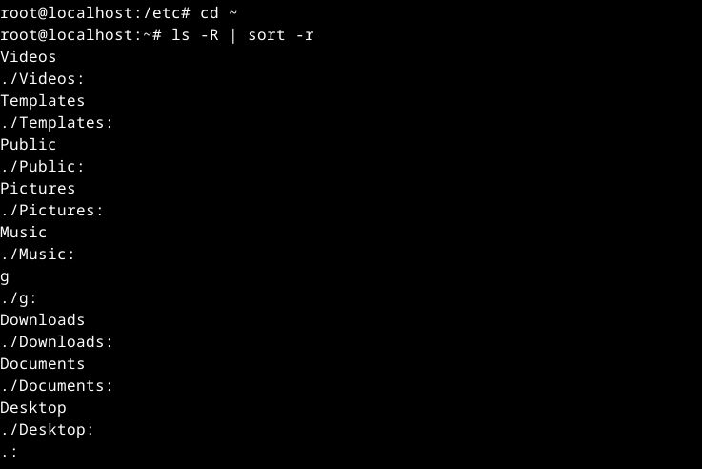

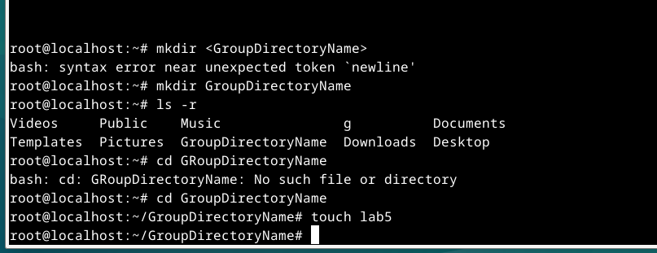

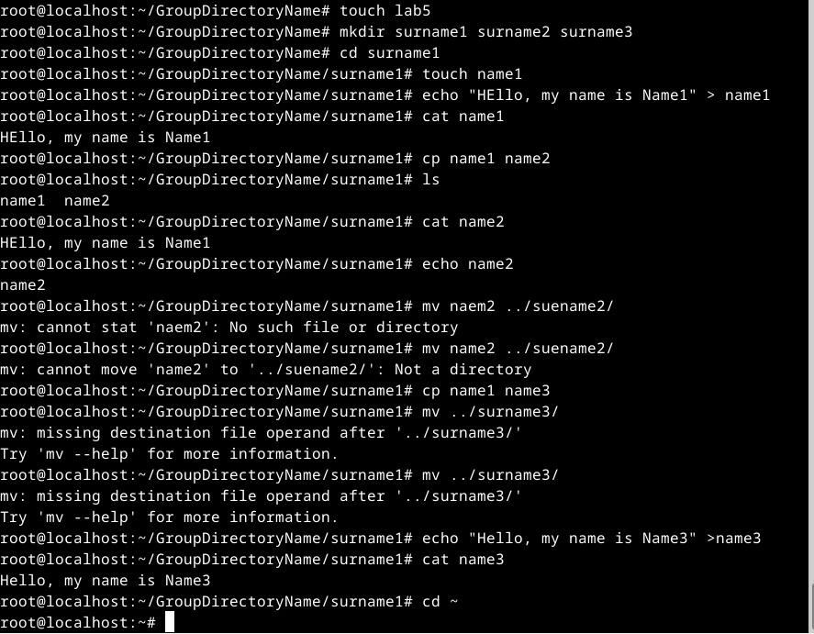

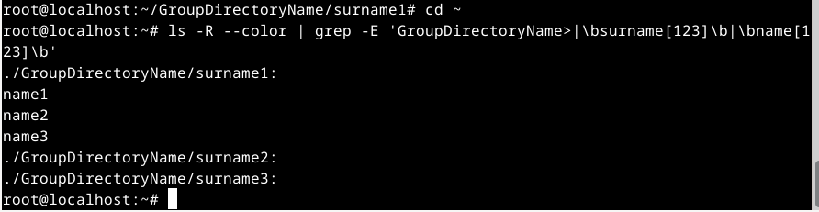

5. Опишіть дії, які виконують команди для переміщення по системі каталогів:

* команда cd /
* команда cd /home
* команда cd ~
* команда cd (без аргумента)
* команда cd ..
* команда cd ../..
* команда cd -

1. `cd /`: Change to the root directory.

2. `cd /home`: Change to the `/home` directory.

3. `cd ~`: Change to the home directory of the current user. This command is equivalent to `cd $HOME`.

4. `cd` (without arguments): Change to the home directory of the current user. This is also equivalent to `cd ~` or `cd $HOME`.

5. `cd ..`: Change to the parent directory (one level up).

6. `cd ../..`: Change to the parent directory twice (two levels up).

7. `cd -`: Change to the previous working directory, i.e., where you were before the last `cd` command.

**Контрольні запитання**

* Як можна переглянути шлях до домашньої директорії користувача за допомогою команди echo? Існує 2 способи, наведіть обидва приклади у терміналі (відповідь є у матеріалах академії cisco на сайті netacad.com)
* Чи можна переглянути вміст кореневого каталогу, перебуваючи у домашньому каталозі користувача без переходу у кореневий каталог? Продемонструйте це в командному рядку.
* Яким чином в терміналі можна додати інформацію в порожній файл?
* Як скопіювати та видалити існуючий каталог? Чи буде відмінність в командах, якщо каталог буде не порожній при цьому
* У якому з наведених нижче прикладів відбувається переміщення файлу? його перейменування? одночасно обидві дії?
* mv /work/tech/comp.png. /Desktop
* mv /work/tech/comp.png. /work/tech/my_car.png
* mv /work/tech/comp.png. /Desktop/computer.png

**Conclusion:** Explored various aspects of working in the Linux terminal, including navigating the file system, creating and editing files and directories, using commands to view and manage files. Also, addressed questions related to program installation, working with package managers in graphical interfaces, and using commands for directory navigation, file creation, and editing. The cd commands allow moving between different directories. It is useful to use both absolute and relative paths for quick access to directories. Creating and editing files and directories: The mkdir and touch commands enable the creation of directories and files, respectively. Editing can be performed using text editors or commands such as echo and cat. The ls and ls -l commands are used to view the contents of directories in different formats. The cp command is for copying, mv for moving and renaming, and rm for deleting files and directories.